JABOLČNI CRUMBLE 🍎
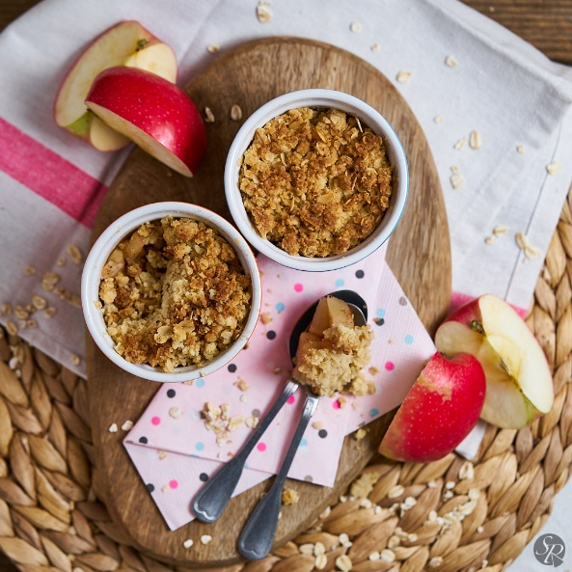

SESTAVINE:
125G MASLA
250 G MOKE
ŽLICA MEDU ALI NEKAJ ŽLIC JAVORJEVEGA SIRUPA
DVE ŽLICI SLADKORJA (RJAVEGA)
ŽLICA VANILIJEVE AROME
DVE PESTI OVSENIH KOSMIČEV
POSTOPEK:
JABOLKA, HRUŠKE ALI DRUGO SADJE NAREŽEMO NA MANJŠE KOSE, DOLIJEMO 1,5 DL VODE, SOK POLOVICE LIMONE IN JIH NA HITRO PODUŠIMO, DA POSTANEJO MEHKI (8 MINUT). ČE BOSTE CRUMBLE DELALI Z BRESKVAMI ALI MARELICAMI, JIH RAJE STRESITE V PEKAČ IN 20 MINUT PECITE NA 180 °C. HLADNO MASLO NAREŽEMO NA KOŠČKE (PRED TEM GA LAHKO ZA 15 MINUT POSTAVIMO V ZAMRZOVALNIK), NATO PA VSE SESTAVINE STRESEMO V POSODO TER S PRSTI DROBIMO MASLO IN MEŠAMO SESTAVINE, DA DOBIMO RAZSUTO MEŠANICO. V PEKAČ PO SADJU POTRESITE MEŠANICO SUHIH SESTAVIN IN PECI 25 - 30 MINUT NA 200 °C. 🔥NAMIG: PRI PRIPRAVI TESTA LAHKO PRIPRAVITE DVOJNO KOLIČINO IN POLOVICO ZAMRZNETE, DA BO SLADICA NASLEDNJIČ ŠE HITREJE PRIPRAVLJENA. 😉 TESTO LAHKO OBOGATITE Z REZANIMI MANDLJI, KOKOSOM ... KARKOLI VAM PADE NA PAMET.
PA DOBER TEK!

